ЗВІТ

про виконання лабораторної роботи No < 4.5 >

««Попадання» у плоску фігуру»

з дисципліни

«Алгоритмізація та програмування»

Студента групи КН-106Б

Онишківа Остапа Володимировича

**Мета:** Навчитися створювати циклічні програми. Навчитися використовувати формати виводу.

**Умова завдання**: Написати програму, яка визначає чи попадають точки з заданими двома способами координатами в область, замальовану на малюнку сірим кольором. Параметр R (параметри R1, R2) вводиться з клавіатури.

1 спосіб: Для перших десяти вистрілів, координати (x, y) яких вводяться з клавіатури, виводити текстові повідомлення про попадання в мішень.

2 спосіб: Для наступних десяти вистрілів, координати (x, y) яких визначаються випадково із вказаного інтервалу x, y[A; B], виводити значення координат (x, y) та текстові повідомлення про попадання в мішень.

**5 варіант.**

2 спосіб: інтервал x, y[–R; R].

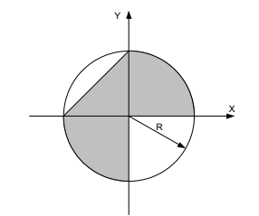

**Алгоритм:**

1.Ввести значення R;

2.Присвоєння i = 1, Поки I <= 10;

2.1.Ввести значення x;

2.2.Ввести значення y;

2.3.Якщо справедлива умова1;

2.3.1.Вивід “Yes”;

2.4.Інакше;

2.3.1.Вивід “No”;

2.5.Інкремент I;

3.Присвоєння i = 1, Поки I <= 10;

3.1.x отримує значення виразу1;

3.2.y отримує значення виразу1;

3.3 Якщо справедлива умова1;

3.3.1.Вивід x,y, “Yes”;

3.4. Інакше;

3.4.1.Вивід x,y, “No”;

3.5. Інкремент I;

**Блок-схема алгоритму:**

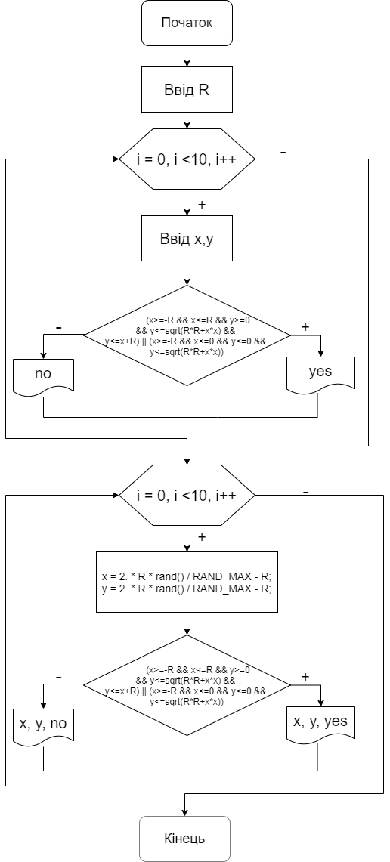

**UML-діаграма алгоритму:**

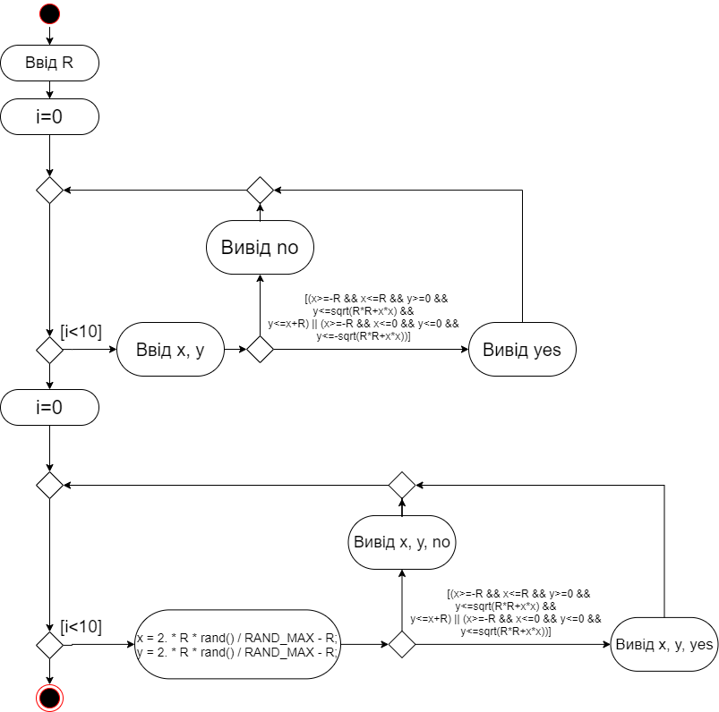

**Текст програми:**

// Lab_4.5.cpp

// < Онишківа Остапа >

// Лабораторна робота No 4.5

// Цикли.

// Варіант 5

#include<iostream>

#include<cmath>

#include <iomanip>

#include<time.h>

using namespace std;

int main()

{

srand((unsigned)time(NULL));

double x, y, R;

cout << "R= "; cin >> R;

for (int i = 0; i < 10; i++)

{

cout << "x= "; cin >> x;

cout << "y= "; cin >> y;

if ((x >= -R && x <= R && y >= 0 && y <= sqrt(R * R - x * x) && y <= x + R) || (x >= -R && x <= 0 && y <= 0 && y <= sqrt(R * R - x * x)))

{

cout << "Yes" << endl;

}

else

{

cout << "No" << endl;

}

}

for (int i = 0; i < 10; i++)

{

x = 2. * R * rand() / RAND_MAX - R;

y = 2. * R * rand() / RAND_MAX - R;

if ((x >= -R && x <= R && y >= 0 && y <= sqrt(R * R - x * x) && y <= x + R) || (x >=

-R && x <= 0 && y <= 0 && y <= sqrt(R * R - x * x)))

{

cout << setw(8) << setprecision(4) << x << " "

<< setw(8) << setprecision(4) << y << " " << "yes" << endl;

}

else

{

cout << setw(8) << setprecision(4) << x << " "

<< setw(8) << setprecision(4) << y << " " << "no" << endl;

}

}

return 0;

}

**Результат виконання:**

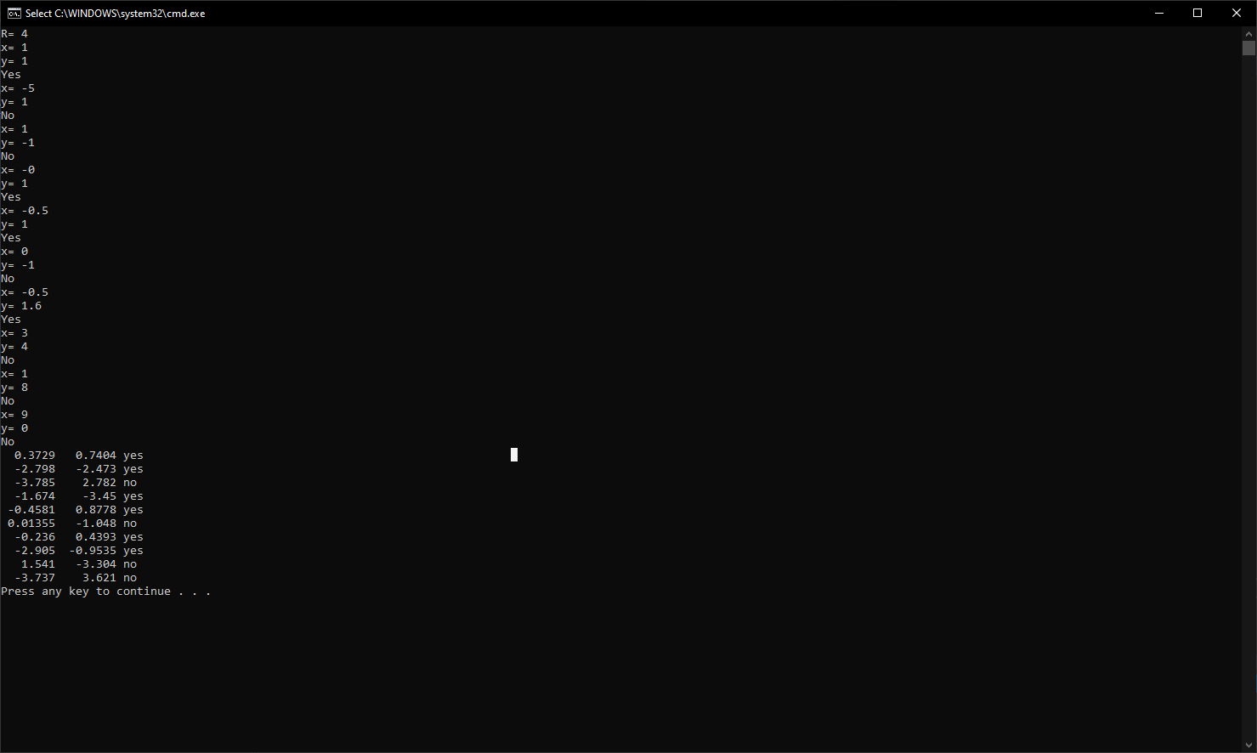

**Посилання на git-репозиторій з проектом:**

<https://github.com/Ostapko58/Lab_4.5>

**Висновок:** на цій лаборатороній роботі я навчився використовувати формат виводу та створювати циклічні програми.